Rotary Club Konolfingen
Bräteln auf Aebersold
Donnerstag 5. August 2010
mit Besuch von Governor Charles Zaugg

Apéro ab 19.00 Uhr
Nachtessen 19.30 Uhr

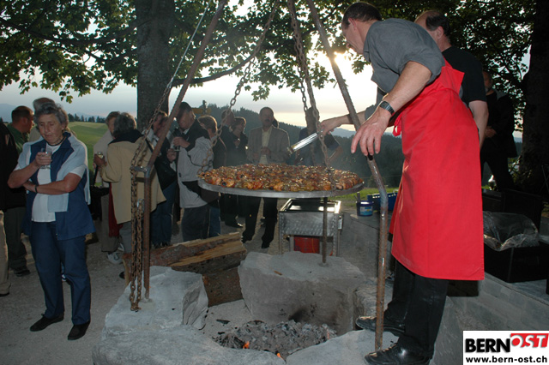

ANMELDETALON
Für das Aebersold-Bräteln vom 5. August 2010.

Name, Vorname: _____________________________________________

Bis Montag, 2. August 2010, 18.00 Uhr an:

rotarykonolf@bluewin.ch Sekretariat RC Konolfingen Rolf Hofmann c/o Die Mobiliar
Telefon 031 724 99 99 Bernstrasse 1
Fax 031 724 99 95 3110 Münsingen

